Resumen de Malasia y sus capítulos de la UBF
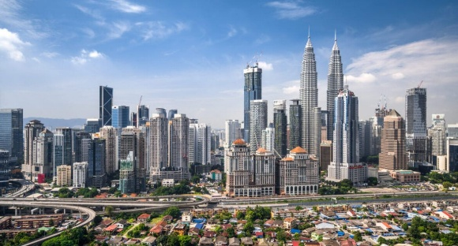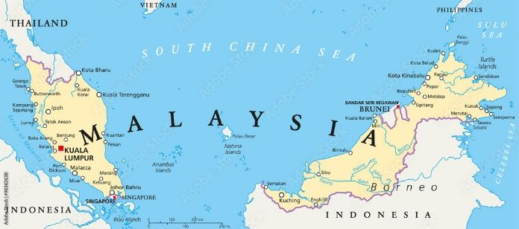
Malasia es étnica y culturalmente diversa, con una población de más de 34 millones de personas. La identidad religiosa se relaciona estrechamente con la etnia y la región. La Malasia Peninsular (donde se encuentra Kuala Lumpur) está dominada por comunidades malayas (musulmanas), chinas (ya sean budistas, taoístas o cristianas) e indias (principalmente hindúes con grupos de cristianos). En el este de Malasia (donde se encuentran los estados de Sabah y Sarawak), hay muchos grupos indígenas (Kadazan, Iban, Bajau, Bidayuh, Melanau, etc.), que tienen una representación cristiana más alta. A pesar de su diversidad, el islam es la religión oficial del país, ya que el >60% de la población es musulmana. No obstante, es un lugar estratégico para muchas personas con orígenes diversos en el evangelio. En términos económicos, Malasia es un mercado abierto, orientado a la exportación y de ingresos medios, impulsado principalmente por servicios y manufactura, que atrajo a una gran población migrante, incluidos coreanos. En cuanto a la geografía, Malasia es un país tropical con desastres naturales generalmente menos severos, como huracanes, terremotos y tsunamis.
UBF Malasia comenzó en 2011 gracias al coworking de pastores malayos, Ison Hong (I) y Vincent Lee (V), tras el trabajo misionero de I en el campus del Illinois Institute of Technology (IIT) y el bautizo de Springfield UBF y V en Hyde Park UBF y su graduación en UChicago.
Comenzando con un enfoque en una universidad pública de primer nivel en Kuala Lumpur (KL), llamada University Malaya, el ministerio se ha ampliado desde entonces para incluir a Sunway University, una institución privada, donde S. Becky imparte clases. Este crecimiento se consolidó aún más a través de iglesias domésticas: S. I y S. Becky (de Taiwán) en 2017, y S. V y S. Carole en 2018. Juntas, las dos familias han estado adorando juntas en una oficina alquilada, atendiendo a estudiantes del campus de todo el mundo así como a compañeros de trabajo, mientras crían a un total de cuatro hijos. Desde 2024, dado que el abuso de drogas se convierte en un problema importante para la generación más joven, el ministerio ha comenzado a atender un centro cristiano de rehabilitación con sermones vespertinos mensuales.
Más allá de la capital, la misión se extiende hasta Malasia Oriental con una familia misionera coreana (M. Andrew y Anna Jung) que sirve en el estado de Sabah, donde M. Anna enseña coreano en una universidad local. Rezan para servir fielmente a sus comunidades con sus cinco panes y dos peces.

